CHƯƠNG

**VI**

**HÀM SỐ MŨ**

**VÀ HÀM SỐ LOGARIT**

BÀI 4: PHƯƠNG TRÌNH – BẤT PHƯƠNG TRÌNH – MŨ – LOGARIT

**I**

**LÝ THUYẾT.**

**1. PHƯƠNG TRÌNH MŨ**

**Phương trình mũ cơ bản có dạng:** .

● Phương trình có một nghiệm duy nhất khi và chỉ khi .



● Phương trình vô nghiệm khi và chỉ khi .

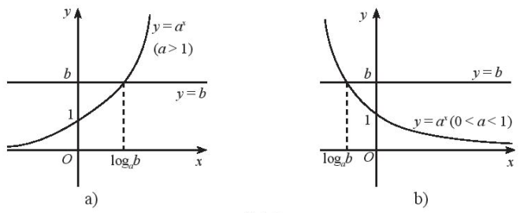

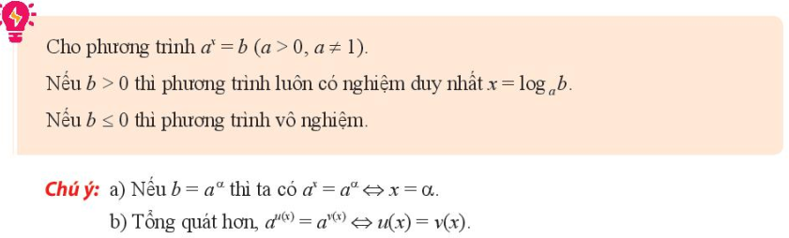

***Ví dụ:***

1. Giải phương trình .

***Lời giải***

.

1. Giải phương trình .

***Lời giải***

.

1. Giải phương trình .

***Lời giải***

.

1. Giải phương trình .

***Lời giải***

.

1. Giải phương trình .

***Lời giải***

Ta có  .

1. Giải phương trình .

***Lời giải***

Ta có .

1. Giải phương trình .

***Lời giải***

Ta có .

  .

Vậy phương trình đã cho có nghiệm duy nhất là .

1. Tìm  để phương trình có hai nghiệm trái dấu.

***Lời giải***

.

Phương trình đã cho có hai nghiêm trái dấu khi và chỉ khi .

1. Tính tổng các nghiệm của phương trình .

***Lời giải***



Vậy tổng các nghiệm của phương trình  bằng 

1. Giải phương trình: 

***Lời giải***





Vậy phương trình cho có nghiệm 

1. Giải phương trình: **.**

***Lời giải***

Điều kiện:.

Phương trình đã cho tương đương với phương trình:



.

Kết hợp với điều kiện ta cólà nghiệm của phương trình.

1. Giải phương trình:.

***Lời giải***

Phương trình đã cho tương đương với phương trình:







.

, phương trình này vô nghiệm.

Vậy phương trình đã cho có  nghiệm.

1. Tìm  để phương trình  có hai nghiệm trái dấu

***Lời giải***



Phương trìnhcónghiệm trái dấuphương trìnhcónghiệm trái dấu



Vậy  thỏa mãn yêu cầu bài toán.

1. Tìmđể phương trìnhcó hai nghiệmthỏa mãn

***Lời giải***



Phương trìnhcónghiệmphương trìnhcónghiệm







Kết hợp điều kiện ta suy ra thỏa mãn yêu cầu bài toán

1. Tìm để phương trình:  có 4 nghiệm phân biệt.

***Lời giải***

Viết lại phương trình  dưới dạng:







.



cónghiệmphânbiệtcónghiệmphânbiệtkhácvà.

.

**2. PHƯƠNG TRÌNH LÔGARIT**

**Phương trình cơ bản có dạng:**  luôn có nghiệm duy nhất  với mọi 

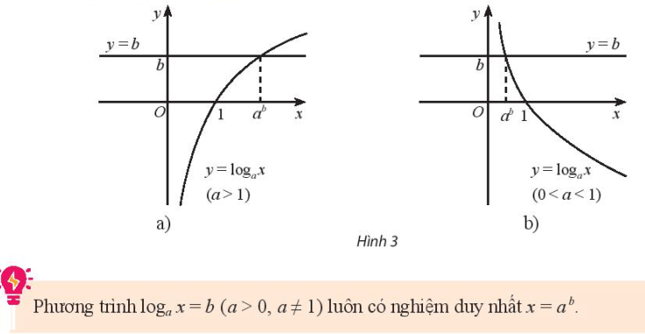

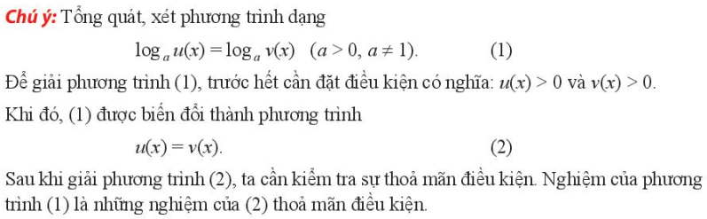

***Ví dụ:***

1. Giải phương trình sau: .

***Lời giải***

Điều kiện: 

Ta có: .

Vậy nghiệm của phương trình là .

1. Giải phương trình sau: .

***Lời giải***

Điều kiện: 

Ta có: (nhận).

Vậy nghiệm của phương trình là .

1. Giải phương trình sau: .

***Lời giải***

Vì  nên tập xác định .

Ta có: .

Vậy nghiệm của phương trình là  hay .

1. Giải phương trình sau: .

***Lời giải***

Điều kiện:

Ta có: (nhận).

Vậy nghiệm của phương trình là  hay .

1. Giải phương trình sau: .

***Lời giải***

Điều kiện: .

Pt  (nhận)

Vậy nghiệm của phương trình là  hay .

1. Giải phương trình sau: .

***Lời giải***

Điều kiện:  .

 





 (thỏa ).

Vậy nghiệm của phương trình là  hay .

1. Giải phương trình sau: .

***Lời giải***

Điều kiện: 

Ta có: 

.

Kết hợp với điều kiện, ta được nghiệm của phương trình là .

1. Giải phương trình:.

***Lời giải***

Điều kiện: 

Phương trình đã cho trở thành: .

1. Giải phương trình: 

***Lời giải***

Điều kiện:

Phương trình đã cho tương đương với phương trình:





Vậy phương trình đã cho có nghiệm 

1. Tìm tập nghiệm *S* của phương trình .

***Lời giải***

+ Ta có: Điều kiện xác định .

+





Thỏamãnđiềukiệnxácđịnh.

1. Gọilà nghiệm của phương trình. Tính .

***Lời giải***

Điều kiện: .

 (nhận).

Vậy tích.

1. Tổng tất cả các nghiệm thực của phương trình  bằng

***Lời giải***

Điều kiện xác định: .

Khi đó 

.

Do đó tổng tất cả các nghiệm của phương trình đã cho bằng .

1. Cho phương trình  có hai nghiệm phân biệt là , . Tính giá trị của biểu thức  biết .

***Lời giải***

Điều kiện.

.

Do nênvà.

Vậy.

1. Tổng tất cả các nghiệm của phương trình: 

***Lời giải***

Điều kiện: .

Ta có: 





.

+ Nếu  thì phương trình  trở thành

.

+ Nếu  thì phương trình  trở thành

.

Phương trình đã cho có tập nghiệm là .

Vậy tổng tất cả các nghiệm của phương trình là .

1. Giải phương trình: .

***Lời giải***

Điều kiện: 

Phương trình cho tương đương với phương trình: 

 .

1. Giải phương trình:.

***Lời giải***

Điều kiện: 

Phương trình đã cho tương đương với phương trình:





Đặt, phươngtrìnhtrởthành:

.

.

**3. BẤT PHƯƠNG TRÌNH MŨ**

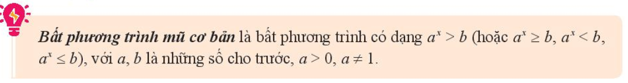

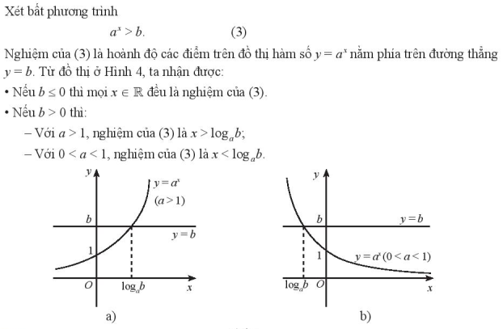

**CHÚ Ý:**

Nếu ,  thì 



Nếu ,  thì 



Lưu ý:  thì  đúng với mọi  thỏa mãn điều kiện xác định của, còn  vô nghiệm.

**4. BẤT PHƯƠNG TRÌNH LOGARIT**

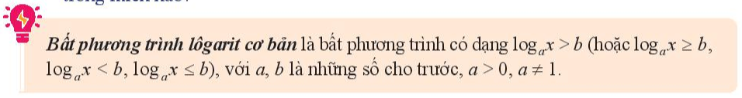

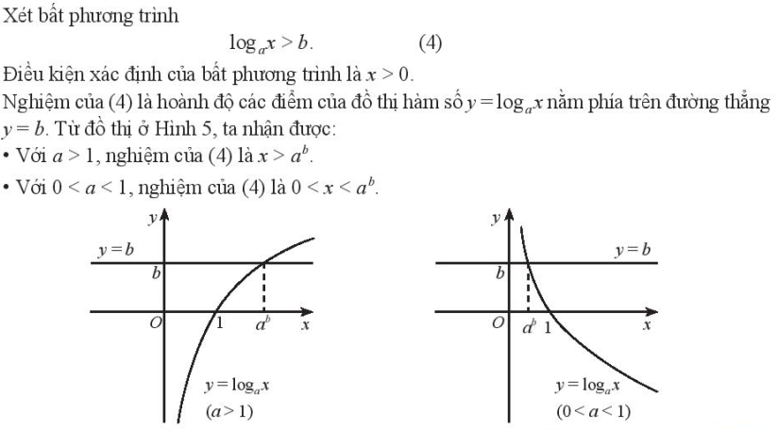

**CHÚ Ý:**

Nếu  thì 

Nếu  thì 

**Ví dụ:**

1. Giải bất phương trình .

**Lời giải**

Bất phương trình 

Vậy tập nghiệm của bất phương trình đã cho là .

1. Có bao nhiêu số nguyên  là nghiệm của bất phương trình ?

**Lời giải**



Theo giả thiết số nguyên  .

Vậy có  số nguyên  thỏa mãn yêu cầu bài toán.

1. Tìm số nghiệm nguyên của bất phương trình .

**Lời giải**

Bất phương trình .

Vì .

Vậy bất phương trình đã cho có tất cả  nghiệm nguyên.

1. Giải bất phương trình: .

**Lời giải**

.

Vậy tập nghiệm của bất phương trình đã cho là .

1. Giải bất phương trình .

**Lời giải**

.



.

Vậy tập nghiệm của bất phương trình đã cho là .

1. Bất phương trình ****có bao nhiêu nghiệm nguyên?

**Lời giải**

Ta có:

****.

Vì ****là số nguyên nên ****. Vậy bất phương trình có 3 nghiệm nguyên.

1. Tìm tập nghiệm  của bất phương trình 

**Lời giải**

Điều kiện: .

Ta có: , kết hợp điều kiện ta được .

Vậy tập nghiệm của bất phương trình là .

1. Tìm tập nghiệm  của bất phương trình 

**Lời giải**

Điều kiện: .

Ta có: 

, kết hợp điều kiện ta được  hoặc .

Vậy tập nghiệm của bất phương trình là .

1. Có bao nhiêu giá trị nguyên của tham số  để bất phương trình  nghiệm đúng với mọi ?

**Lời giải**

Bất phương trình nghiệm đúng với mọi (dễ thấy m=0 không thỏa mãn hệ).

Do  nên .

Vậy có 1 giá trị nguyên của  thoả mãn.